Liikunnan haastekampanja 1.3.– 30.4. 2021
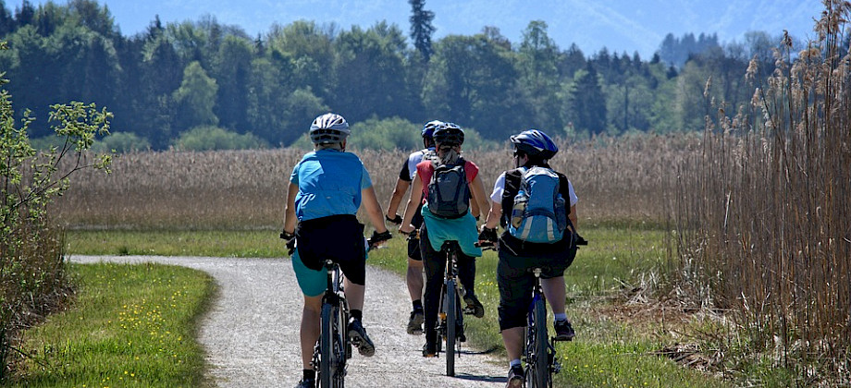

EKL :n liikunnan haastekampanja starttaa jälleen maaliskuussa 2021.Tule mukaan! Liikkuminen on tärkeää kaikenikäisenä, mutta ikääntyessä sen merkitys kasvaa entisestään. Säännöllinen liikunta ylläpitää toimintakykyä ja edistää itsenäistä selviytymistä arjessa mahdollisimman pitkään. Se ennaltaehkäisee monia sairauksia ja toimintavajavuuksia. Lisäksi liikunta parantaa elämänlaatua ja piristää mieltä haasteellisinakin aikoina.
Suoritukset/ liikuntapäivät
Suorituksen keston on oltava vähintään 30 minuuttia. Liikuntasuorituksia lasketaan mukaan vain yksi päivässä. Liikuntasuorituksiksi kelpaavat kaikki kuntoa kohottavat ja ylläpitävät liikuntamuodot. Esimerkiksi, kävely, sauvakävely, hiihto, pyöräily, kuntopyöräily, uinti, allaskävely, vesijuoksu, pelit, tanssit, kuntosali, tasapaino - harjoittelu, ystävän tai tuttavan ulkoiluttaminen jne.
Sisäliikunnan (ei istumajumppa) ollessa tauolla, on hyvä miettiä uudenlaisia tapoja ryhmäliikuntaan. Mahdollisuuksien mukaan kannattaa kerätä vaikkapa asuinalueittain pieniä kävelyryhmiä. Käveleminen raikkaassa ulkoilmassa ja kuulumisten vaihtaminen toisten kanssa tuo arkeen vaihtelua ja iloa sekä lievennyttää yksinäisyyden. Liikuntasuorituksia haastekampanjaan kertyy siinä samalla kun huomaamatta. Pienessä porukassa myös turvaväleistä huolehtiminen onnistuu helpommin.
Osallistuminen
Eläkkeensaajayhdistysten jäsenet osallistuvat kampanjaan rastittamalla suorituksensa Liikuntakorttiin. Liikuntakortit julkaistaan EKL:n kotivivulla sekä Eläkkeensaaja – lehden numerossa 1/2021. Liikuntakortteja saa myös yhdistykseltä. Puh: 050 5978042
Suoritusten ilmoittaminen
EKL – jäsen palauttaa liikuntakorttinsa yhdistykselle välittömästi kampanjan päättyessä
Yhdistys ilmoittaa jäseniltä saamansa tiedot Kymen piirille.

